Perguntas básicas da aula 3 Biologia Molecular 1- 2020

- A molécula de DNA de um plasmídeo é circular. Explique porque essa molécula pode estar na confirmação supercoil? Que enzimas celulares podem reduzir o supercoil?

- O que é o nucleossomo e quais seu componentes principais?

- Numere os carbonos das duas riboses nos nucleotídeos abaixo (que representam um processo de replicação.

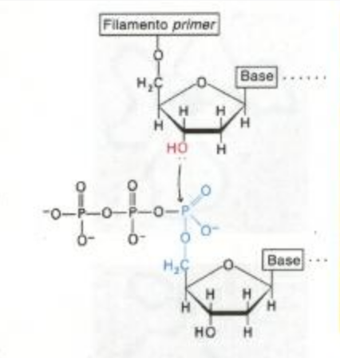

- Por que a replicação do DNA ocorre sempre na direção 5’->3’?

Vídeos de reforço:

Topologia do DNA

- https://www.youtube.com/watch?v=T06lo8T8Pmw

- https://www.youtube.com/watch?v=HyP0cEbqKTc

Histórico de cromatina:

https://www.youtube.com/watch?v=fecfROFrp_c

animação de cromatina:

https://www.youtube.com/watch?v=gbSIBhFwQ4s

